Для того чтобы развернуть тему на сервисе [https://www.insales.ru](https://www.insales.ru/) необходимо:

1. В личном кабинете выбрать пункт меню «дизайн» 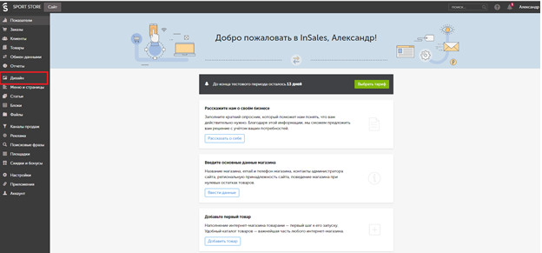
2. В появившемся окне выбрать пункт «Загрузить тему из файла» 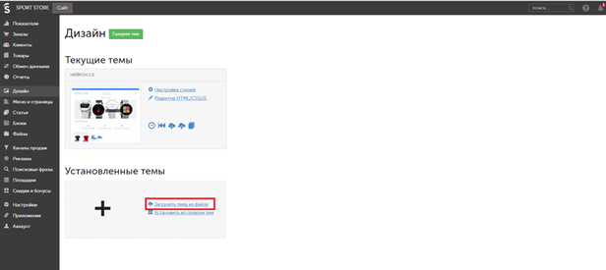
3. Во всплывающем окне выбрать свой макет и загрузить его на сайт. 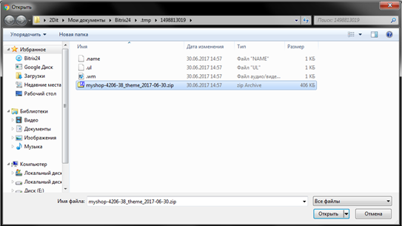 4.По истечении 1-2 минут произойдет загрузка темы на сайт, и вы сможете увидеть его в списке «установленные темы». Нажав кнопку «предпросмотр» вы сможете увидеть установленную вами тему. 